附件：
中国产业用纺织品行业协会线带分会成立大会暨
第十一届国际线带行业高峰论坛
参会回执表
单位名称
地 址
参会人员信息
姓 名 | 职 务 |  | 性 别 |  | 手机号码
住宿 | 三鼎 开元名都酒店 | 标间：□间□晚 | 义乌  万豪  酒店 | 标间：□间□晚 | 最美  西方海洋酒店 | 标间：□间□晚
住宿 | 三鼎 开元名都酒店 | 大床：□间□晚 | 义乌  万豪  酒店 | 大床：□间□晚 | 最美  西方海洋酒店 | 大床：□间□晚
备注：
一、请需会务组代为办理入住的会员详细填写入住酒店、入住房型、入住几晚、入住人数，以便会务组安排预定房间。
二、会议期间房间数量有限，请各与会单位务必将回执在2017年10月10日前回复，以便会务组安排会务工作。（电话：武静 18829299216 邮箱：1049891540@qq.com 传真 0579-85335007）
三、 会议协议房价：
五星 三鼎开元名都酒店 大床/标间 420元/间/晚 含早
国际五星 义乌万豪酒店 大床/标间 500元/间/晚 含早
四星 最美西方海洋酒店 大床/标间 350元/间/晚 含早
四、11月6日会议地点：
三鼎开元名都酒店会议厅。万豪酒店步行至开元酒店约5分钟，海洋酒店步行至开元酒店约20分钟。
五、交通路线推荐：
飞机：义乌机场，距离酒店约12公里，可乘坐出租车前往；
杭州萧山机场，距离酒店约120公里，可以乘坐大巴车前往。
高铁：义乌火车站，距离酒店约12公里，可乘坐出租车前往。
自驾车：将所选酒店设为目的地导航即可前往。
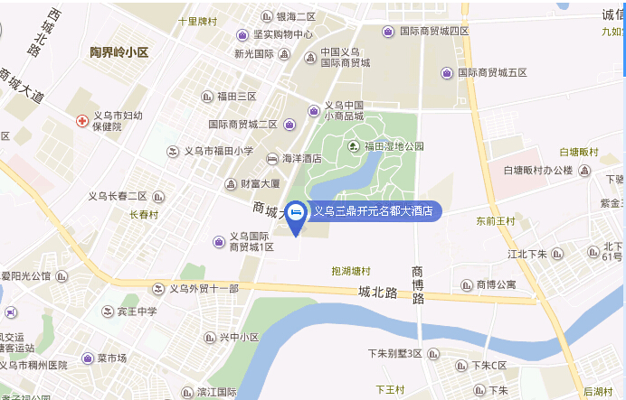

- 会务组联系人：
武 静 18829299216 1049891540@qq.com
皮 艳 18006525677 2880325312@qq.com
陈绪勇 15988538253 869823859@qq.com

